Lineární zobrazení ve vektorových prostorech

# Opakování

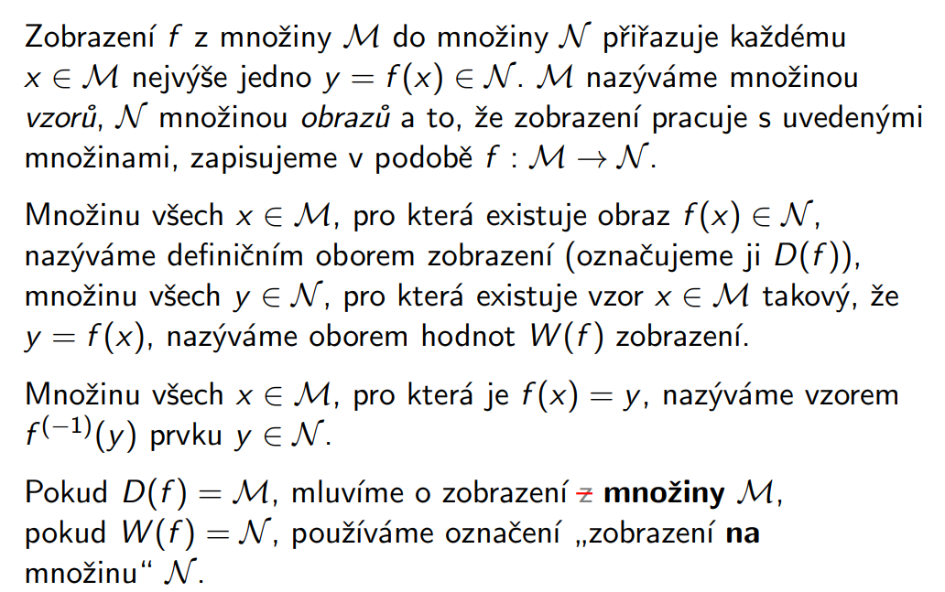

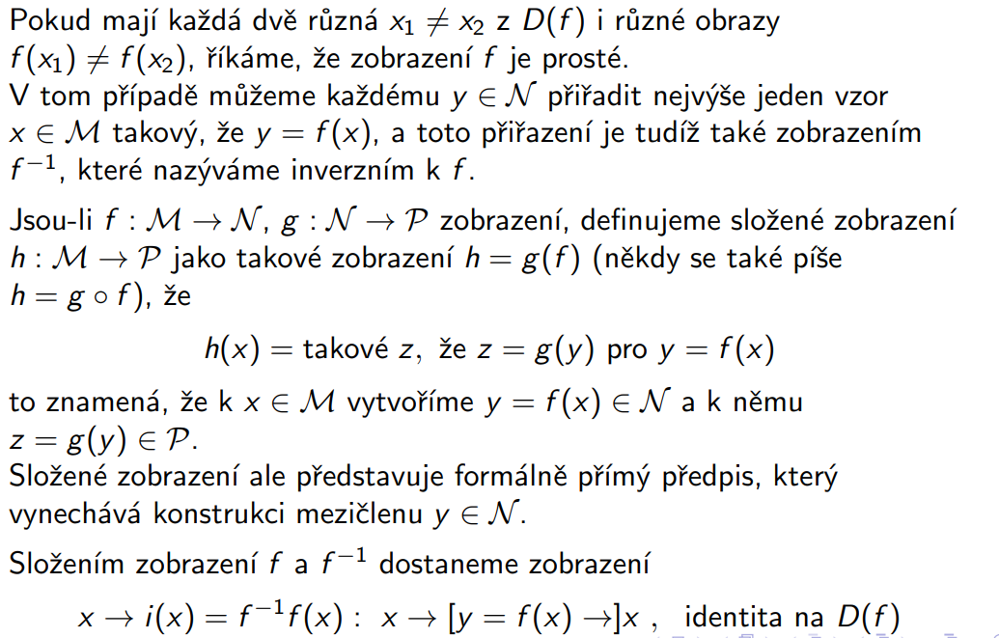

# Definice lineárního zobrazení

Super vysvětlení: <https://www.youtube.com/watch?v=erNySD-QwQQ&ab_channel=Isibalo>

Nechť V a W jsou vektorové prostory. Zobrazení A: V → W (zobrazení z V do W) nazýváme lineárním zobrazením, pokud pro všechna x ∈ V , y ∈ V a α ∈ R platí

1. A(x ⊕ y) = A(x) ⊕ A(y) (vlastnost aditivity, zobrazení je aditivní)
2. 2. A(α ⊗ x) = α ⊗ A(x) (vlastnost homogenity, zobrazení je homogenní)

* Je-li zobrazení aditivní i homogenní, je lineární

Nejjednodušším lineárním zobrazením je přiřazení souřadnic v dané bázi k vektoru.

# Přípustné operace s lineárními zobrazeními

Všechny významné typy operací zachovávají linearitu (skládání, lineární kombinace i inverze).

# Vlastnosti definičního oboru a oboru hodnot

Je-li U = (M, ⊕, ⊗) a zobrazení f: U → V lineární, pak (D(f), ⊕, ⊗) je podprostor v U.

Je-li V = (N, ⊕, ⊗) a zobrazení f : U → V lineární, pak (W(f), ⊕, ⊗) je podprostor v V.

# Jádro lineárního zobrazení

Definiční obor i obor hodnot lineárního zobrazení jsou vektorové prostory, proto musí obsahovat nulový vektor.

f(o) = [pro libovolné u ∈ D(f)] = f(0 ⊗ u) = 0 ⊗ f (u) = oV

Je-li U = (M, ⊕, ⊗) a zobrazení f : U → V je lineární, nazveme množinu všech vektorů z U, jejichž obrazem je nulový vektor jádrem lineárního zobrazení f.

ker(f ) = {x ∈ D(f ) : f (x) = o}

Jádro lineárního zobrazení f : U → V je podprostor v U.